ICN292 · Laboratorio 3 — Triage de devoluciones AndesHogar
Benjamin Sebastian Gacitua Paredes
Rol: 202260568-5
Rut: 21.431.497-5

Declaración Valores S, U, y D:

Parámetro | Cálculo | Valor
S | Últimos 3 dígitos del RUT sin DV | 497
U (umbral de monto) | 30000 + 1000 × (497 mod 50) = 30000 + 1000 × 47 | 77.000
D (plazo máximo) | 7 + 7 × (497 mod 4) = 7 + 7 × 1 | 14 días

URL Repositorio público GitHub:
https://github.com/benjagacituaaa/ICN292-Lab3-Gacitua-Benjamin

Resumen Ejecutivo

Se realizó el Laboratorio Nº3 correspondiente a Automatización de procesos con n8n, en el cual se pidió analizar el canal e-commerce de AndesHogar SpA que recibe las solicitudes de devolución por formulario del sitio web, se expresa que el cuello de botella del proceso está en el triage, por lo cual se encargó construir en n8n un producto mínimo viable que reciba solicitudes, decida la ruta, registre el resultado y responda.

Se construyeron tres workflows:

Triage (14 nodos): Recibe una solicitud de devolución por POST, decide su ruta según la política, la registra y responde.

Emisor (4 nodos): Simula el formulario del sitio web. Existe porque un webhook POST no se puede probar desde la barra de direcciones del navegador. Se utilizó un Batching de 1 solicitud cada 5.000 ms, ya que sin él varias ejecuciones corrían en paralelo y las escrituras concurrentes en Sheets se pisaban entre sí.

Resumen (7 nodos): Consolida el día y manda un solo mensaje diario a las 20:00, zona America/Santiago.
Resultado verificado: 15 solicitudes, $1.251.820, tasa 33%.

Principales conclusiones:
-La precedencia funciona y se puede demostrar. Cuatro de las quince solicitudes cumplían dos causales a la vez, y en las cuatro el motivo registrado fue el de la regla que la política evalúa primero.
-La planilla pierde datos bajo concurrencia. Cuando el Batching era de menos tiempo, se perdían datos en el Sheets. Quince ejecuciones exitosas, ocho filas. Ningún nodo falló.
-El flujo valida formato pero no referencia. El sku inexistente pasa la validación, el campo unidades se ignora, un monto vacío se clasifica con motivo impreciso. El triage decide bien sobre lo que mira, y no mira todo.

Todo esto se verifica con el URL del repositorio, los tres workflows en formato JSON, capturas de las ejecuciones y la planilla del registro.

Se utilizaron los parámetros: S=497, U=77.000, y D=14 dias.
Se incluye además el URL del repositorio público en GitHub: https://github.com/benjagacituaaa/ICN292-Lab3-Gacitua-Benjamin.

Parte A – Flujo de triage
Estructura del workflow 14 nodos
# | Nodo | Función
1 | Webhook | POST, path triage-497; responde mediante el nodo Respond to Webhook
2 | Indicadores | HTTP Request GET a mindicador.cl, en rama paralela desde el Webhook
3 | Switch | Modo Rules, 6 reglas + Fallback; Send data to all matching outputs desmarcado
4–10 | 7 Edit Fields | Set Invalido Campo, Set Invalido Monto, Set Rechazo Plazo, Set Rechazo Estado, Set Revision Monto, Set Revision Falla, Set Aprobacion — escriben ruta y motivo
11 | Monto UF | Recibe las 7 ramas; agrega valor_uf, monto_uf y timestamp
12 | Registro | Google Sheets, Append Row, mapeo automático de columnas
13 | Notificacion | Arma el mensaje al cliente según la ruta (sin envío real)
14 | Respond to Webhook | Devuelve el item completo al emisor (First Incoming Item)
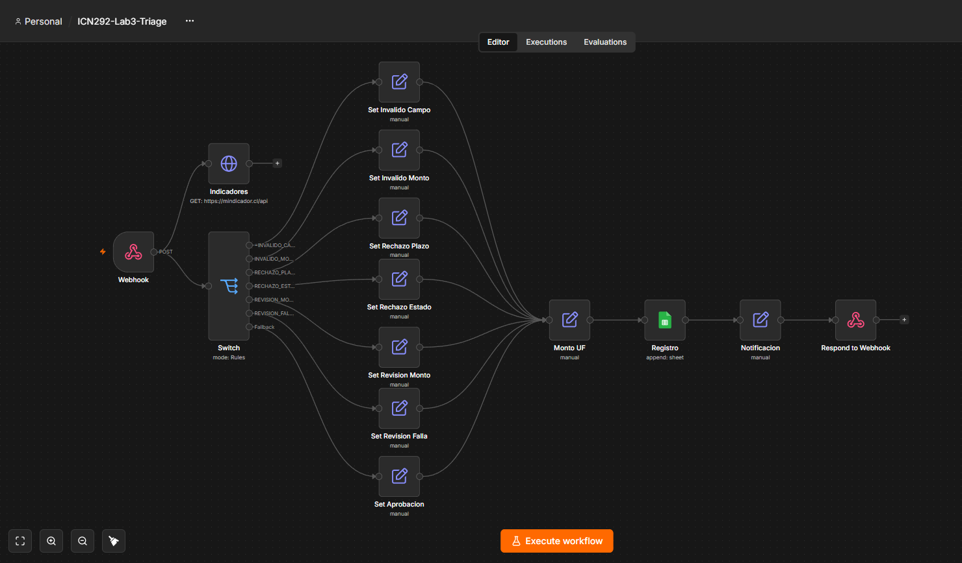
Canvas completo Triage hecho en n8n.

Reglas del Switch
# | Tipo · operador | Expresión | Valor | Salida
1 | String · is empty | {{ $json.body.id_solicitud }} | — | INVALIDO_CAMPO
2 | Number · ≤ | {{ $json.body.monto.toNumber() }} | 0 | INVALIDO_MONTO
3 | Number · > | {{ $json.body.dias_desde_compra.toNumber() }} | 14 | RECHAZO_PLAZO
4 | String · is equal to | {{ $json.body.estado_producto }} | danado_por_uso | RECHAZO_ESTADO
5 | Number · > | {{ $json.body.monto.toNumber() }} | 77000 | REVISION_MONTO
6 | String · is equal to | {{ $json.body.estado_producto }} | con_fallas | REVISION_FALLA
— | Fallback Output | — | — | APROBACION
Conversión de tipos: .toNumber() explícito en las condiciones de monto y días; la opción Convert types where required quedó desactivada.
Decisiones de diseño:
- Siete Edit Fields en vez de cuatro: el enunciado permite cuatro, pero separados cada causal registra su propio motivo, lo que cumple mejor la regla 7 (trazabilidad).
- Campos aplanados: cada Set escribe los campos explícitamente con Include Other Input Fields apagado; quedan fuera los headers y el body anidado. El registro queda limpio para la Parte B.
- Indicadores en paralelo: el HTTP Request reemplaza los datos del item por la respuesta de la API; en cadena se perderían id, ruta, etc. Va en una rama aparte desde el Webhook, ubicado sobre el Switch para ejecutarse primero, y Monto UF lee la UF con $('Indicadores').first() (la UF es un valor único del día).
- Notificación sin envío real: el nodo arma el mensaje; en producción iría un nodo de correo con credencial de la empresa.
- Webhook con Respond to Webhook: durante la construcción se usó Respond: Immediately; en la versión final responde mediante el nodo Respond to Webhook.

API externa consumida:
Dato | Valor
URL | https://mindicador.cl/api
Método / autenticación | GET / ninguna
Campo consumido | uf.valor
Valor observado | 40.983,58 (fecha 21-09-2026)
Cálculo | monto_uf = monto / uf.valor, redondeado a 2 decimales

Trazabilidad (regla 7) — columnas del registro:
timestamp, id_solicitud, sku, monto, dias_desde_compra, estado_producto, email_cliente, ruta, motivo, umbral_U, plazo_D, valor_uf, monto_uf

Tabla de resultados (15 solicitudes):
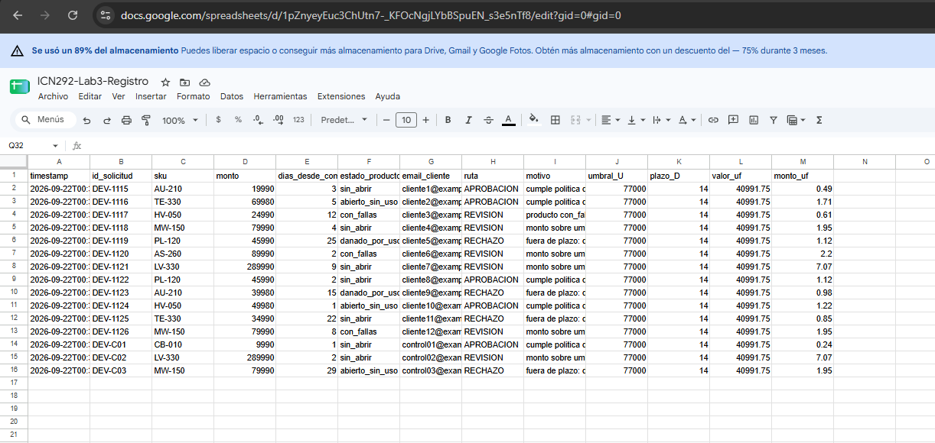
Planilla resultante con los 15 registros.

Precedencia verificada con datos reales:
Cuatro solicitudes cumplían dos causales a la vez; en todas el motivo registrado corresponde a la regla que la política evalúa primero:
- DEV-1119 y DEV-1123: fuera de plazo y danado_por_uso → motivo plazo (regla 3 antes que la 4).
- DEV-1120 y DEV-1126: sobre umbral y con_fallas → motivo monto (regla 5 antes que la 6).
- Prueba adicional construida: monto 90.000 y 20 días → RECHAZO_PLAZO (rechazo antes que revisión).
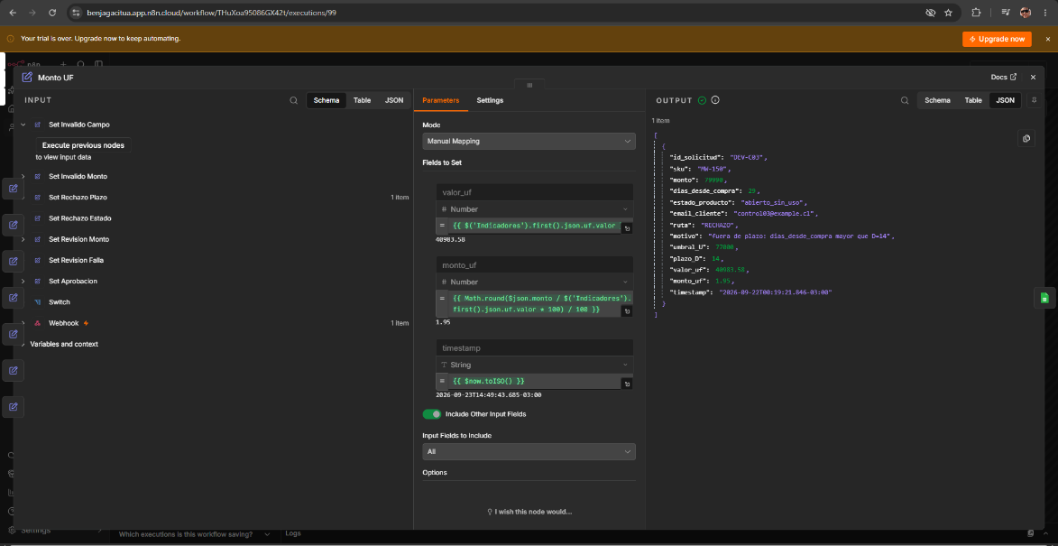

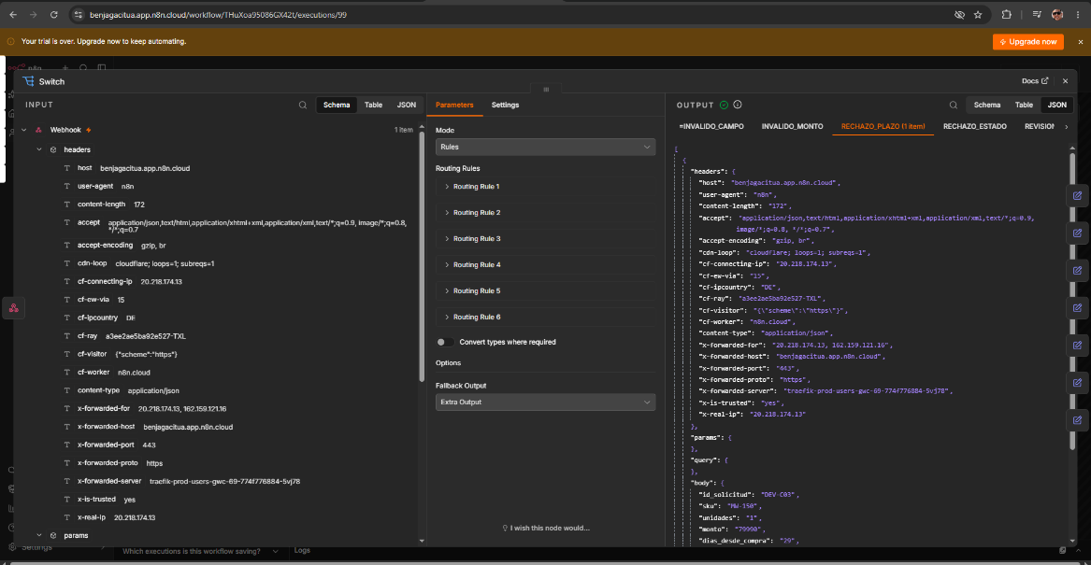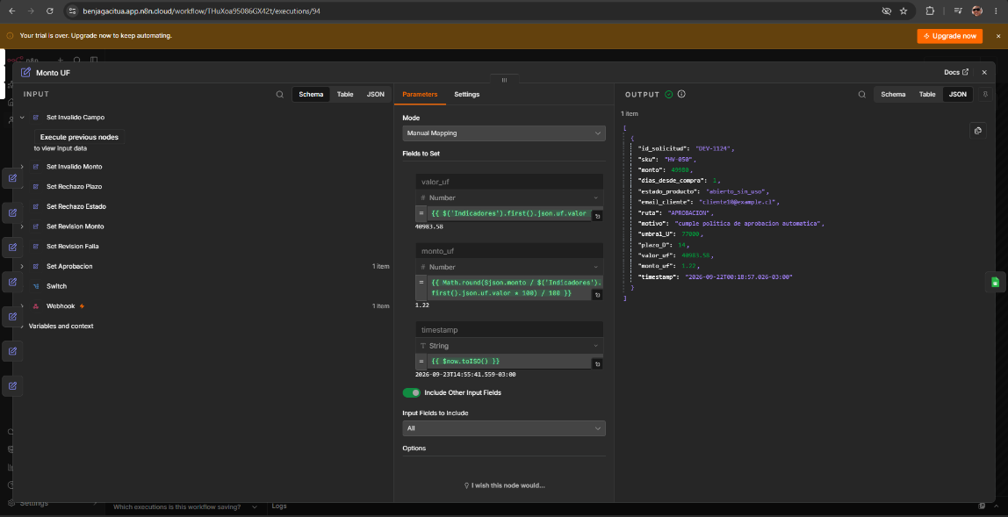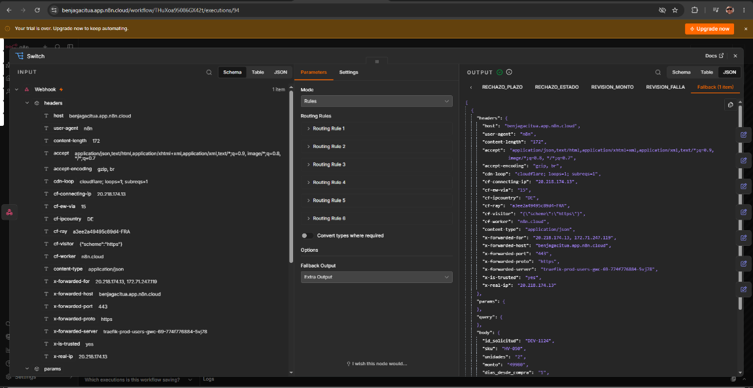
Las ejecuciones de ID#94 e ID#99 fueron con Production URL.

Hallazgo: escrituras perdidas en Google Sheets:

• Observado: primera corrida con 15 ejecuciones exitosas (verdes) pero solo 8 filas en el registro.
• Causa: envíos cada 0,5 s y ejecuciones de 1,6–4 s → varias corrían en paralelo; al llegar juntas al nodo Registro consultaban la misma primera fila vacía y una sobrescribía a otra. Ningún nodo marcó error.
• Mitigación en el MVP: batching en el emisor, 1 solicitud cada 5.000 ms. Resultado: 15 filas.
• Implicancia: una planilla no garantiza escrituras concurrentes seguras; con tráfico real se perderían solicitudes sin error visible.

Parte B: Estructura: 7 nodos.

Schedule Trigger diario a las 20:00 (zona America/Santiago) → Leer Registro (Get Rows de la planilla) → Solicitudes de Hoy (filtro por fecha del timestamp, con Always Output Data activado) → Hay Solicitudes (If) → Resumen por Ruta (Summarize: agrupa por ruta, cuenta solicitudes y suma montos) → Armar Resumen (con Execute Once, consolida los tres grupos en un solo item) → Enviar Resumen (Gmail).

La rama false del If va a Dia sin Solicitudes, un Set con los mismos campos en cero, que desemboca en el mismo nodo de envío.

Lo que calcula: solicitudes por ruta, monto total por ruta, monto total del día y tasa de aprobación automática.

Ruta | Solicitudes | Monto
APROBACION | 5 | $195.930
REVISION | 6 | $854.940
RECHAZO | 4 | $200.950
TOTAL | 15 | $1.251.820

Tasa de aprobación automática: 33%

Caso Normal v/s Caso día sin Solicitudes:

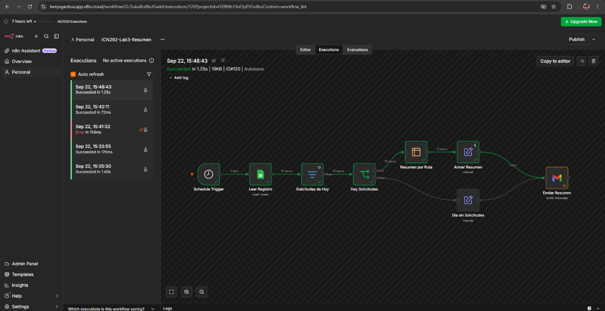
Ejecución caso normal.
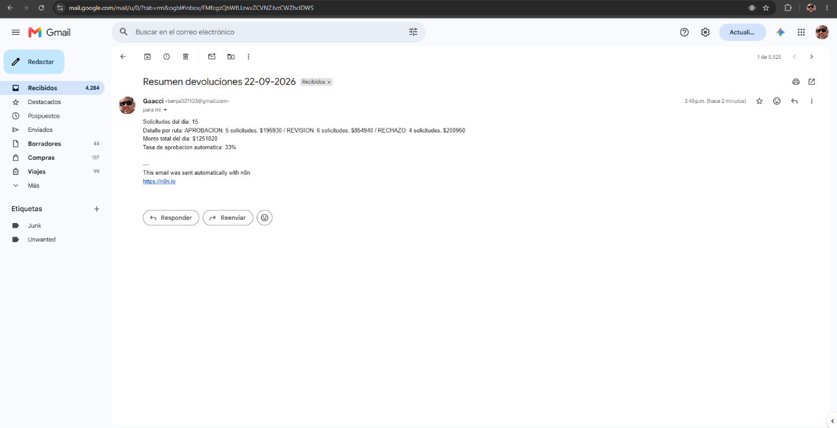
Correo recibido para la ejecución del caso normal.

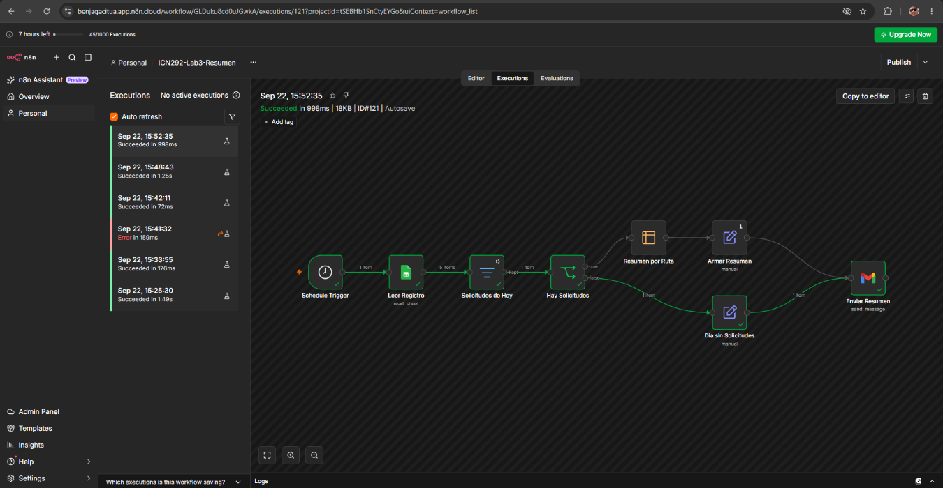
Ejecución caso dia sin solicitudes.
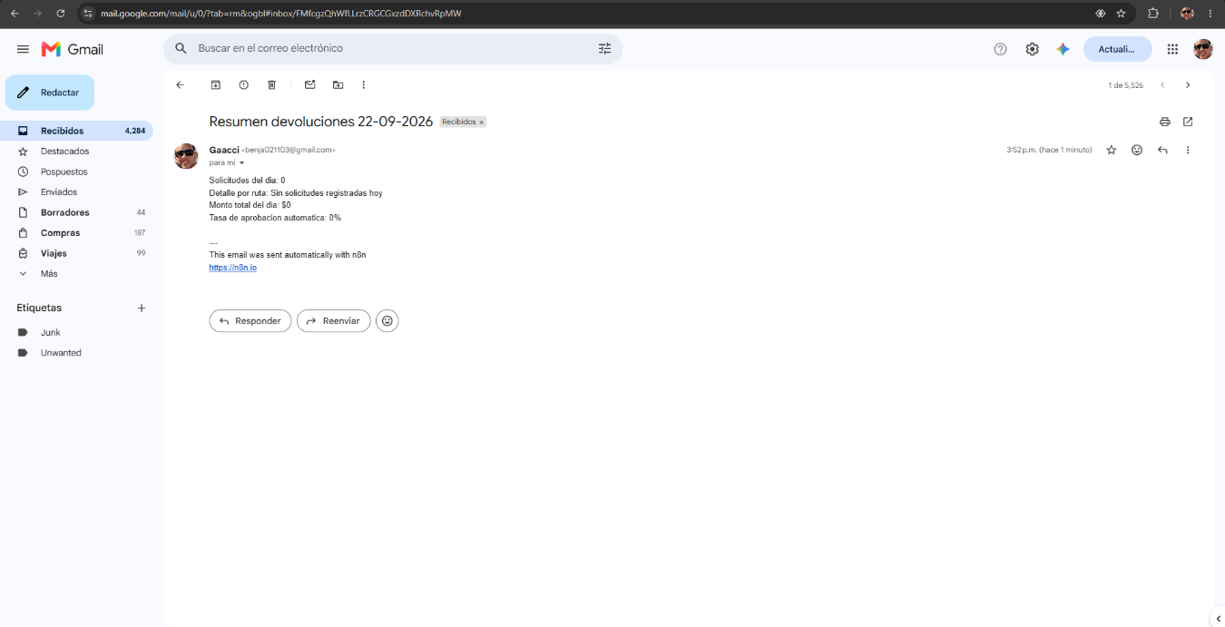
Correo recibido caso día sin solicitudes.

Explicacion frecuencia y día sin solicitudes:

La frecuencia escogida fue diaria alas 20:00 ya que la política publicada promete respuesta en 24 horas, el ciclo de negocio es diario, y el resumen debe cerrar el día antes de que empiece el siguiente. Más frecuente genera ruido sin decisiones asociadas; menos frecuente rompe la ventana.

¿Qué sucede un día sin solicitudes? Lo que pasaría sin intervención: el filtro no deja pasar nada, los nodos siguientes no se ejecutan, nadie recibe nada, y no se puede distinguir "cero solicitudes" de "el flujo se cayó". En mi solución se decidió: Always Output Data en el filtro más el If que separa el caso vacío hacia un mensaje explícito con todo en cero. Luego en la captura de caso sin solicitudes se ve evidenciado: "Sin solicitudes registradas hoy".

Parte C:
No alcancé a realizar la parte C del laboratorio debido a el termino del free trial de n8n, y aunque barajé opciones para poder realizarlo ya estaba contratiempo.

